regeling klas 3 thema 4
Bs1 Het zenuwstelsel
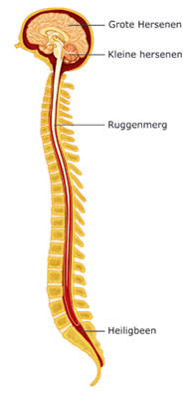
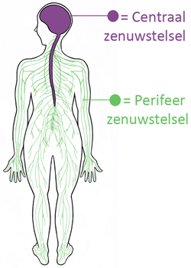
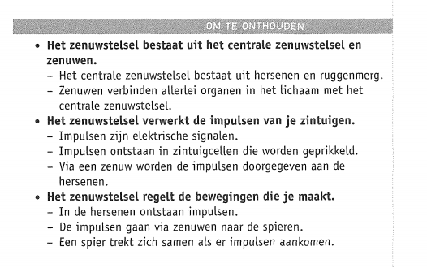
Centrale zenuwstelsel
zenuwen
ruggenmerg
hersenen
Het zenuwstelsel

Bs2 Zenuwcellen en zenuwen
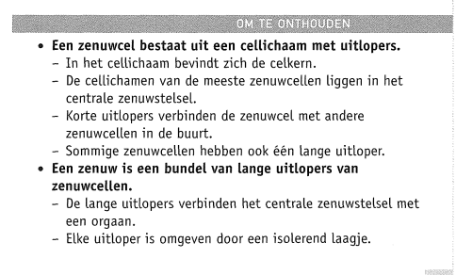
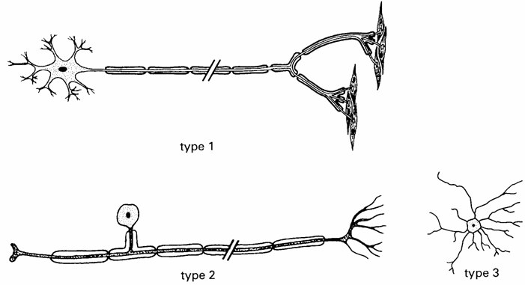
cellichaam
cellichaam
uitloper
uitloper
cellichaam
uitloper
Bs3 Het centrale zenuwstelsel
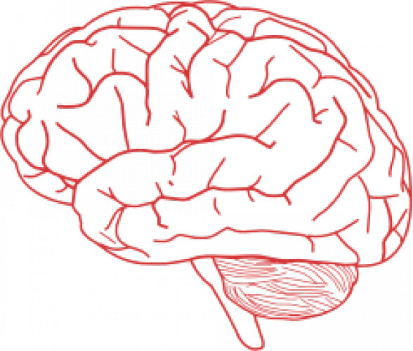
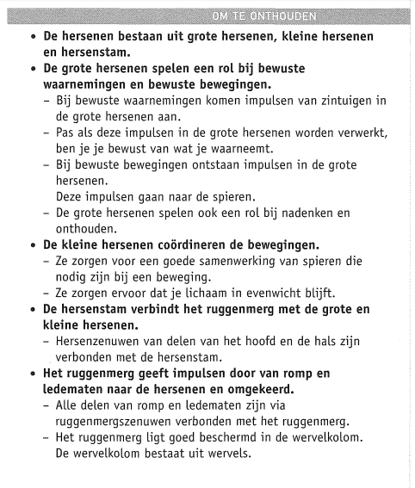
Grote hersenen
Kleine hersenen
Hersenstam

Centrale zenuwstelsel
zenuwen
ruggenmerg
hersenen
Hersenstam
Kleine hersenen
Grote hersenen
Het zenuwstelsel

Bs4 Beinvloeding van het zenuwstelsel
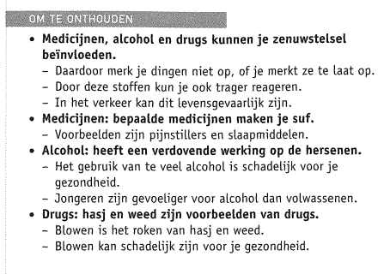
Bs5 bewuste reacties en reflexen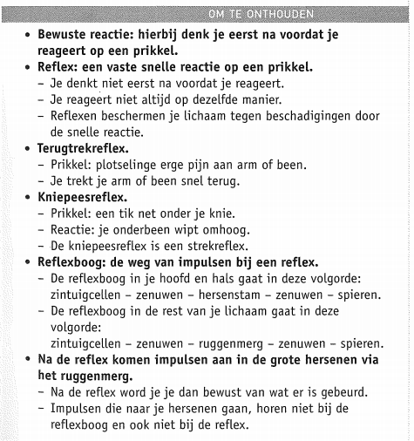

Bs 6 Het hormoonstelsel
